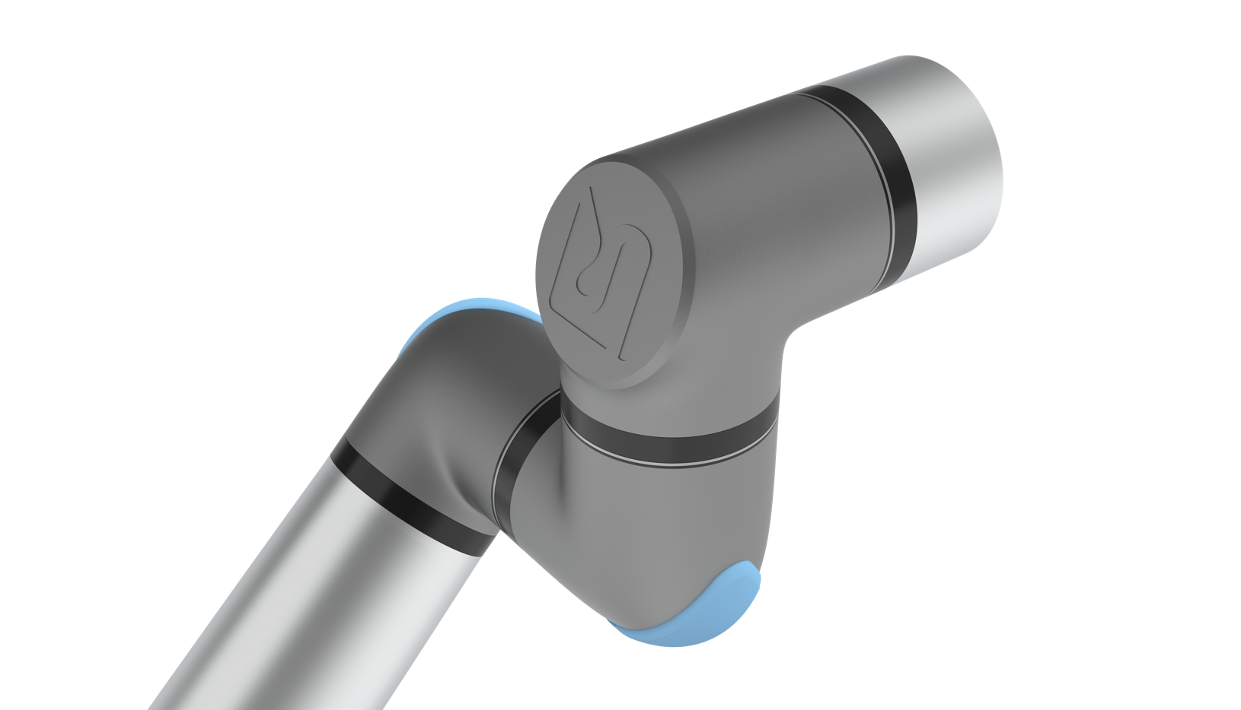
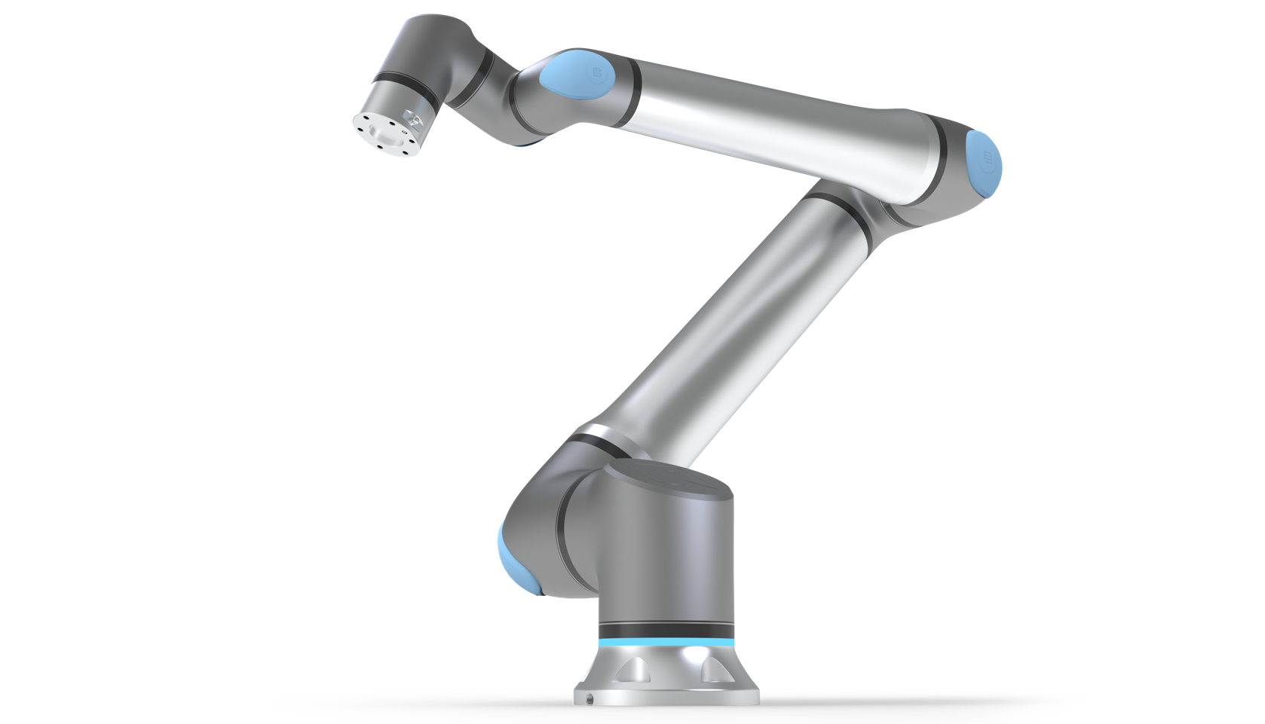

{{UBICACION}}
Fecha:
{{CLIENTE}}
{{TIPO_REPORTE}}
Ubicación:
{{FECHA_VISITA}}
Date of the report
{{FECHA_REPORTE}}

Proyecto:
{{ESTACIONES}}
Videos relevantes de interés:

Manipulación de productos:
Amazon's Touch Sensitive Vulcan Joins Fleet of More Than 750,000 Robots - YouTube
AMAZON. La démo de son nouveau robot Vulcain
Introducing Vulcan: Amazon's first Robot that Can “Feel” Like a Human #AInews
Mobile Cobot ejemplo en planta Teradyne Robotics (Odense, Dinamarca):
MC600 Workflow Solutions: Advanced Collaboration in Motion - YouTube
Enabled Robot Demo - YouTube
Trabajo con integrador y certificación
Contamos con programa de certificación para integradores, lo cual garantiza la calidad en las entregas de proyectos, del mismo modo, brindamos acompañamiento durante la puesta en marcha tanto en el canal de distribución como directamente con nosotros.

Durabilidad:
La línea e-Series de Universal Robots tiene un Tiempo Medio Entre Fallas (MTBF) de más de 85,000 horas.
Mean Time Between Failures (MTBF): ¿qué es y cómo aplicar este indicador?

Educacion:
Teradyne Robotics (MIR & UR) cuenta con cursos en línea con formación básica, de igual forma contamos con un centro de capacitación en nuestro corporativo en Querétaro, del mismo modo Kopar cuenta con centro de entrenamiento certificado en Guadalajara.
Universal Robots Academy
Servicio:
Contamos con centro de servicio dedicado a Universal Robots, el cual ofrece los mismos servicios que nuestros HQ respecto a calidad, mejorando los tiempos de entrega y eliminando las burocracias de enviar fuera del país algún componente, del mismo modo, el refaccionamiento de cuenta local para una rápida recuperación.
Universal Robots abre nuevo centro de servicio en Querétaro - Global Industries
Universal Robots inaugura su primer centro de servicio y reparación en México | Canal-MX
Tiempo de entrega
Todos nuestros productos tienen un tiempo de entrega 6 a 10.

Consideraciones de montaje:
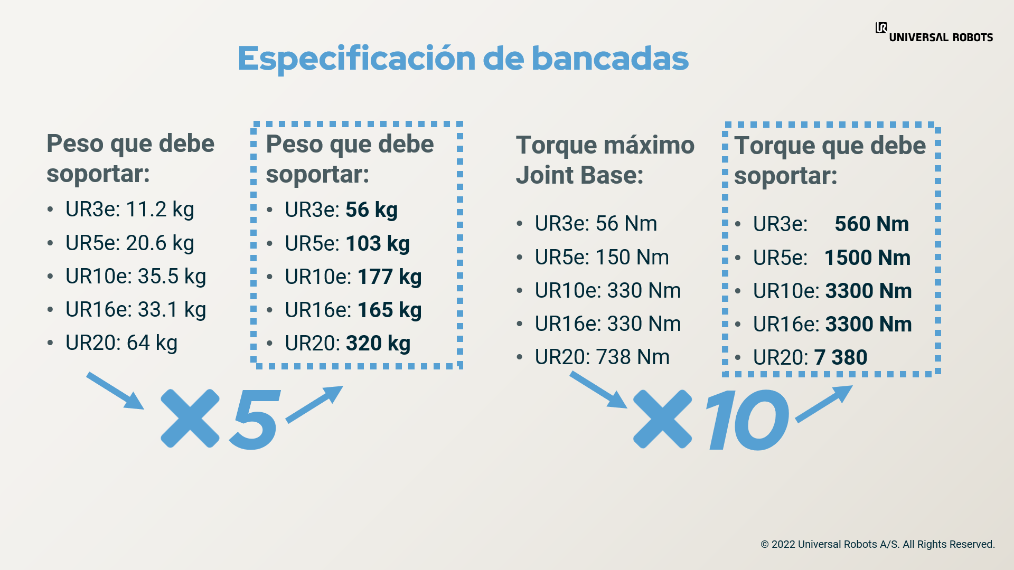

Consideraciones de seguridad:

Certificación

Funciones de seguridad de Universal Robots e-Series y E/S con un nivel de rendimiento (PL) de seguridad «d», categoría 3 (ISO 13849-1), donde cada función de seguridad tiene un valor de PFHD inferior a 1.8E-07 (1.8x10-7). Los valores de PFHD se actualizan para ofrecer una mayor flexibilidad de diseño para una cadena de suministro resistente.
Las tablas de seguridad las pueden encontrar en a siguiente liga pagina 95:
https://s3-eu-west-1.amazonaws.com/ur-support-site/181333/99436_UR3e_User_Manual_es_Global.pdf
Es además necesario informarles que nuestros robots cuentan con funciones de seguridad en el software al cual llamamos Polyscope, este apartado lo pueden analizar en la siguiente liga en la pagina 154:
https://s3-eu-west-1.amazonaws.com/ur-support-site/181333/99436_UR3e_User_Manual_es_Global.pdf
Entre las principales características es que podrán elegir los límites de seguridad, desde la Máxima restricción y Mínima restricción, en el cuales al modificarlos se cambiaran los parámetros predefinidos de Potencia (Limita el trabajo mecánico máximo producido por el robot), Momento (Limita el momento máximo del robot), Tiempo de parada (Limita el tiempo máximo necesario para que el robot se detenga cuando llegue una parada de emergencia), Distancia de parada (Limita la distancia máxima que la herramienta o el codo puede recorrer mientras se detiene), Velocidad de herramienta (Limita la velocidad máxima de la herramienta del robot), Fuerza de la herramienta (Limita la fuerza máxima ejercida por la herramienta del robot en situaciones de sujeción), Velocidad del codo (Limita la velocidad máxima del codo), Fuerza del codo (Limita la fuerza máxima que ejerce el codo sobre el robot).
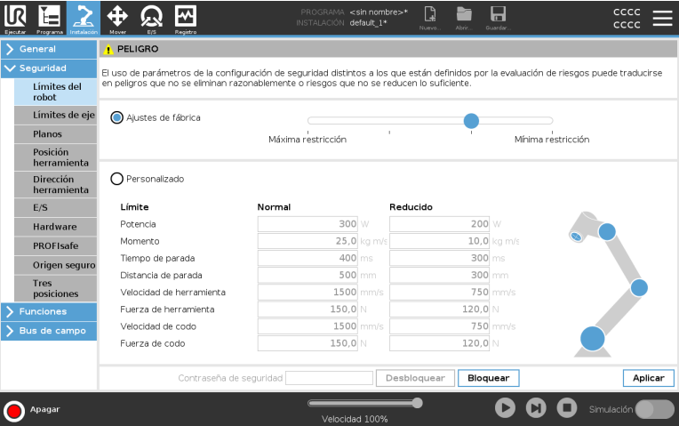

Cabe destacar, que estos parámetros pueden ser modificados uno a uno conforme al performance deseado del robot:
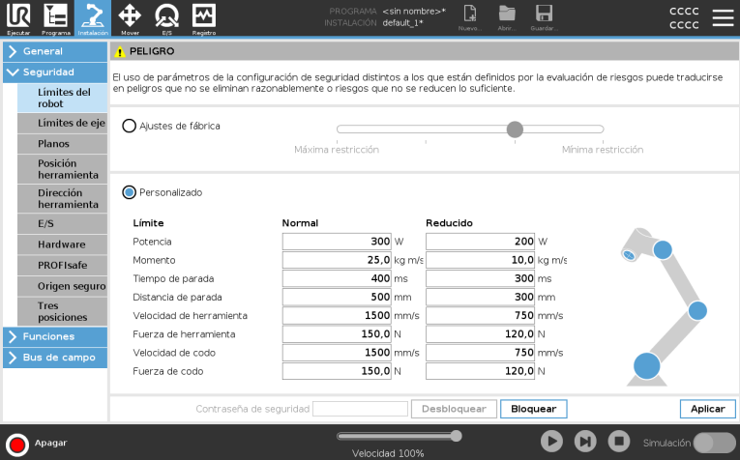
Bajo los modos de seguridad nuestros robots cuentan con tres modos: Modo Normal (El cual no tiene alguna limitante y puede estar trabajando con los parámetros de velocidad establecidos previamente), Modo Reducido (Como su nombre lo indica, en este modo el robot disminuye sus parámetros conforme lo establecido en el apartado de seguridad de limites) y modo Recuperación (Este modo se activa cuando se incumple un límite de seguridad del conjunto de limites).
Nuestros robots tienen una libertad de movimiento de mas menos 360 grados, esta regla se incumple en nuestro robot UR3 debido que su última articulación posee un eje de vuelta infinita. Todos estos parámetros también se pueden restringir para limitar el giro de cada articulación.
Finalmente podemos también agregar planos de seguridad para que el robot nunca sobrepase estos planos, se puede considerar además la integridad de la herramienta y del codo para que tampoco sobrepasen estos planos y eliminar en todo momento la posibilidad de colisión ante un operario.
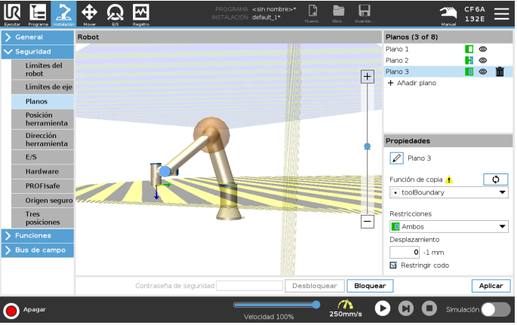
Es indispensable mencionar que bajo la ISO 10218-2 2025 una estación colaborativa se define como a la unión de tareas bajo el esquema operador y robot industrial, encuentre un ejemplo a continuación:
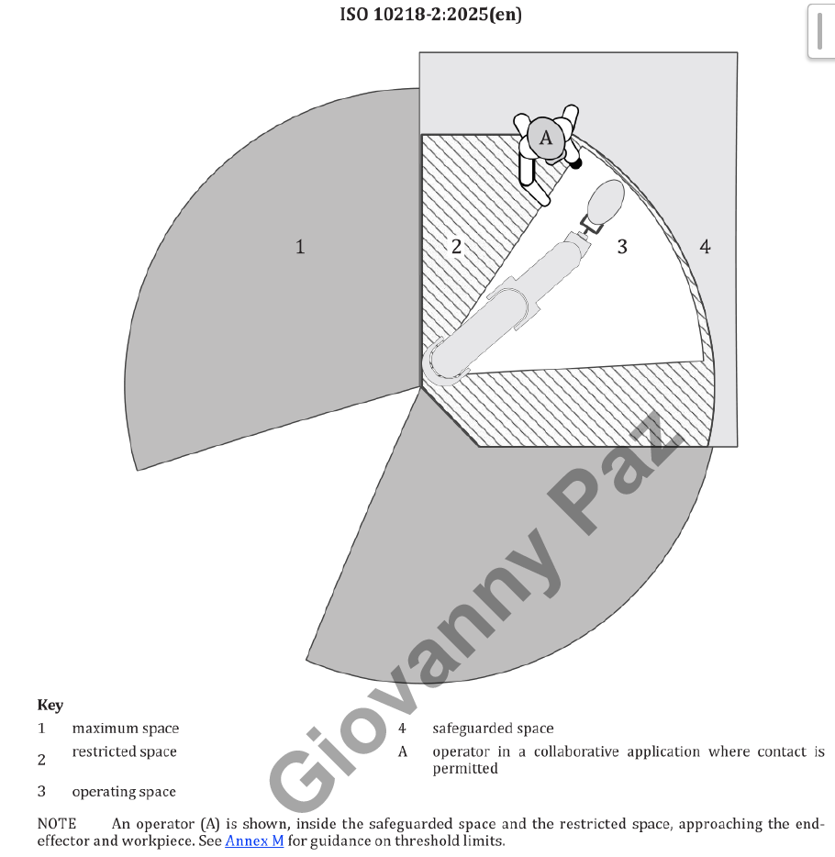
Bajo la premisa anterior, esta especificación técnica realizo un estudio para determinar los limites biomecánicos del cuerpo humano, encontrando que el músculo masticativo es quien menos fuerza máxima puede soportar, en otras palabras, es donde más atención debemos tener en una integración si el riesgo de contacto con esta área es posible.
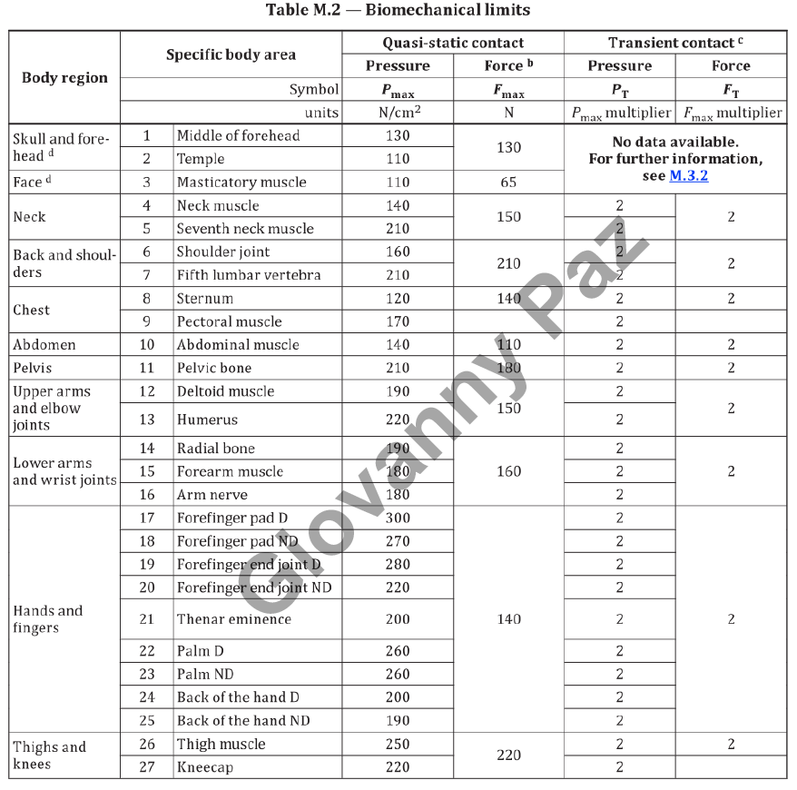
Finalmente, la misma especificación técnica nos brinda los límites de velocidad respecto a la carga útil del robot. Estos límites también deben ser evaluados en función de la distancia a recorrer:
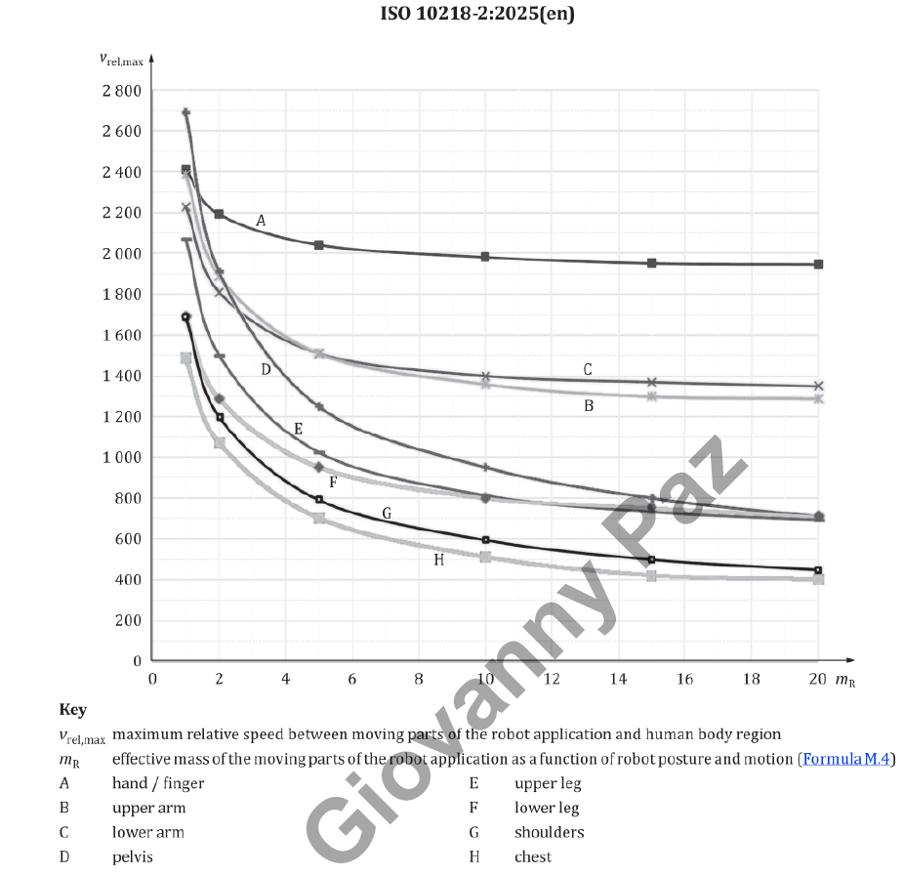

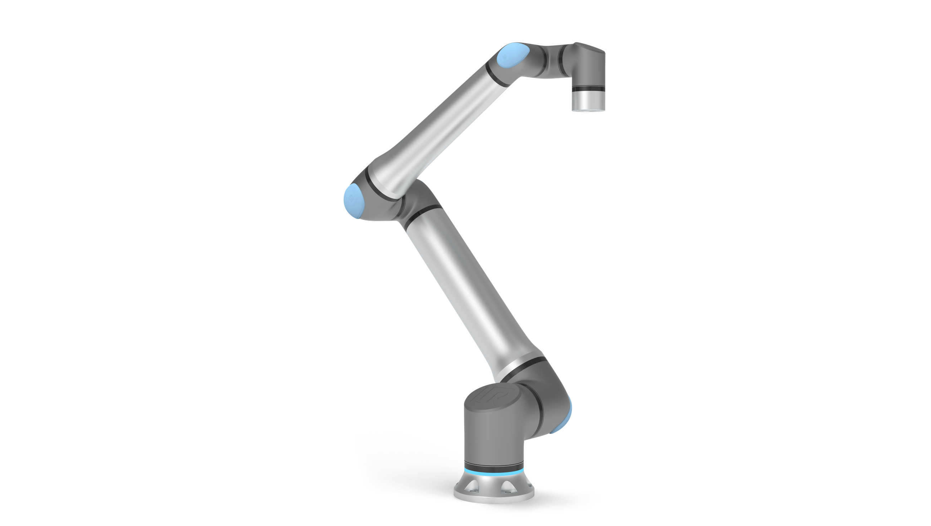

 | MIR Signature |  | Date
 | {{FIRMA_MIR}} |  | {{FECHA_FIRMA}}
UR Signature |  |  | Date
{{FIRMA_UR}} |  |  | {{FECHA_FIRMA}}

